西安电子科技大学

组网与运维综合实验 课程实验报告

实验名称 访问H3C网络设备

网络与信息安全 学院 2318031 班
成 绩

姓名 史思羽 学号 23009201013
同作者 无
实验日期 2025 年 11 月 22 日

指导教师评语：

指导教师：
年 月 日
实验报告内容基本要求及参考格式
一、实验目的
二、实验所用仪器（或实验环境）
三、实验基本原理及步骤（或方案设计及理论计算）
四、实验数据记录（或仿真及软件设计）
五、实验结果分析及回答问题（或测试环境及测试结果）

一、实验目的
1. 熟悉H3C路由器的开机界面；
2. 通过Console端口实现对上电的H3C路由器的第一次本地访问；
3. 掌握H3C设备命名等几个常用指令；
4. 掌握如何将H3C设备配置为Telnet服务器；
5. 掌握如何将H3C设备配置为Telnet客户端并实现访问Telnet服务器。

二、实验要求
1. 2台具有2个以上10/100Mbit/s以太网点接口的路由器；
2.一台装有Windows系列操作系统的PC（台式机或笔记本）；
3. 一条RJ-45转串口电缆线，一条串口转USB电缆线；
4. 两条双绞跳线（交叉线）；

三、实验内容
1. 访问H3C网络设备；
2. 通过Telnet远程访问H3C设备。

四、实验步骤
1. 安装驱动
结合PPT第19页图片文字解释一下实验为什么要装这个驱动，如果有现场拍图可附图。
我的系统不用装驱动，自动识别

2. 运行和设置终端仿真软件
- 此处文字描述为什么要安装终端仿真软件，终端仿真软件和路由器是什么关系？
- 此处附上你在配置终端仿真软件时拍的重要配置步骤的照片，那张带着你名字的图片不可或缺。

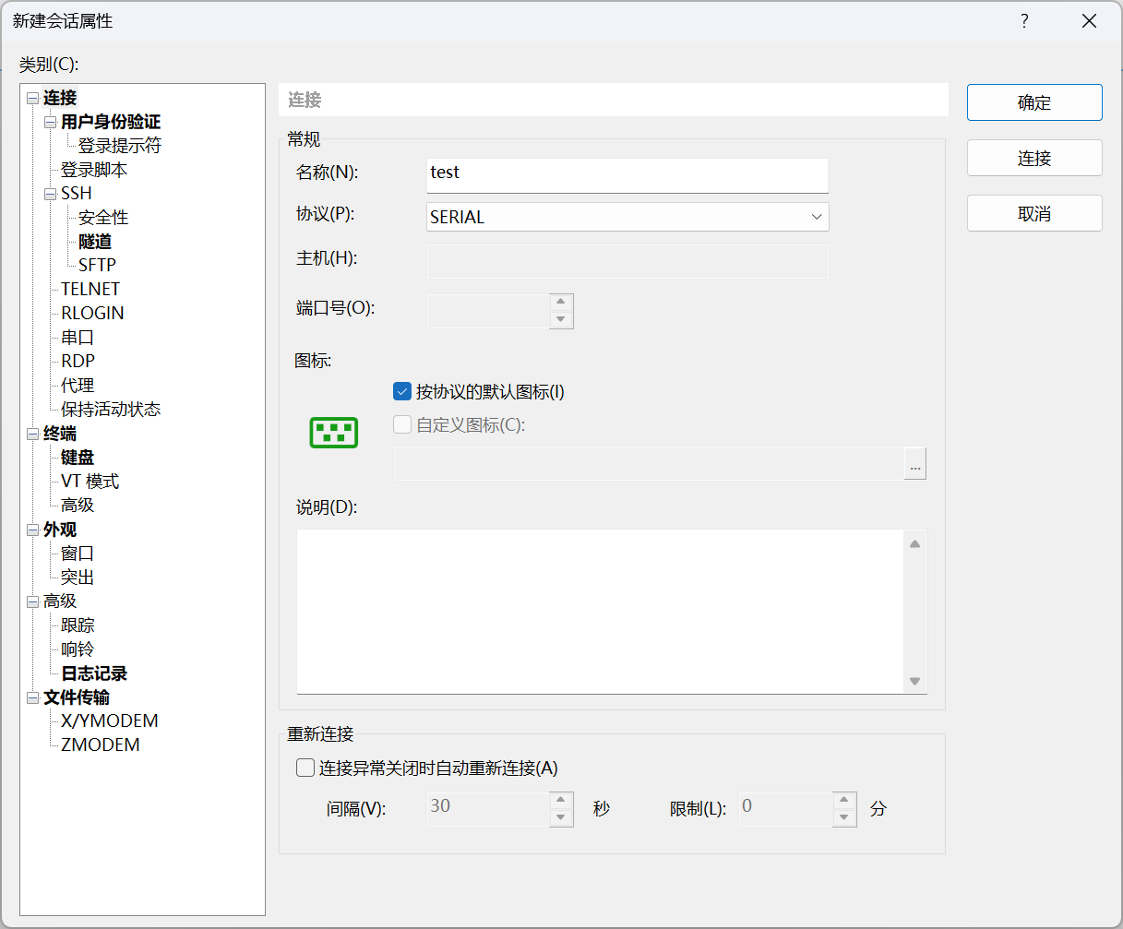
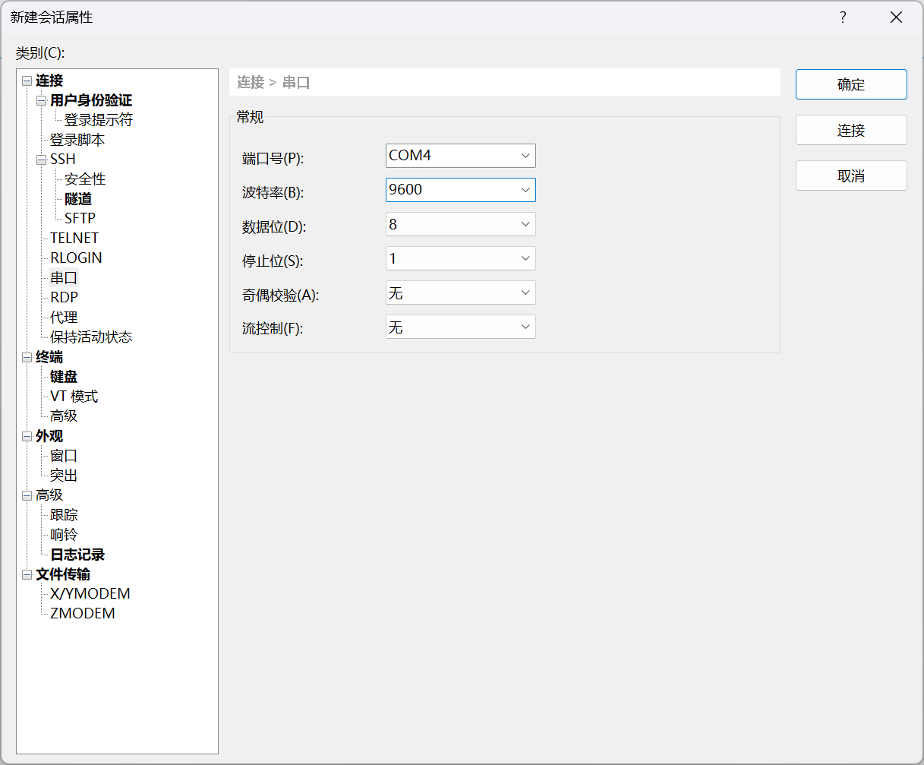
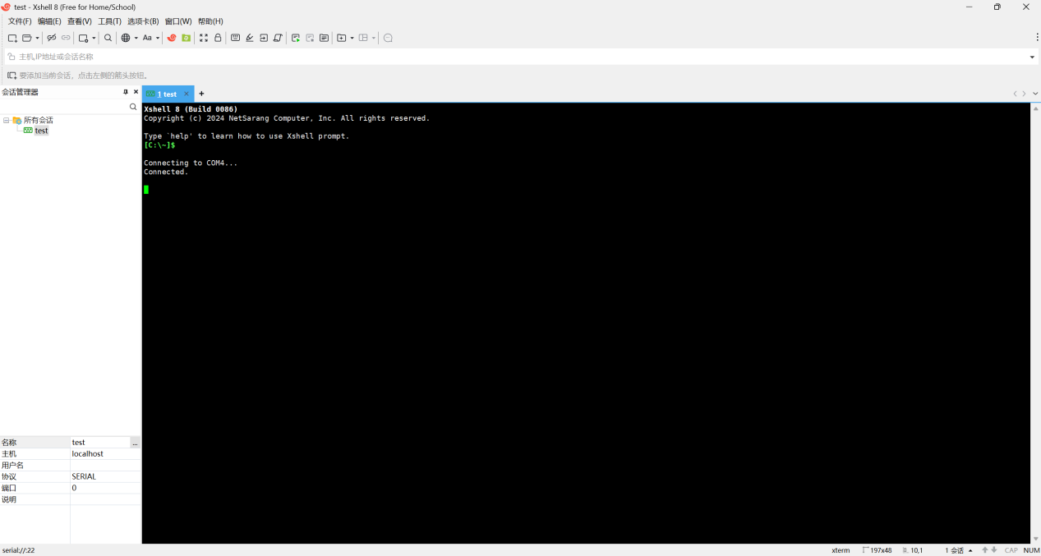
第一次截屏忘了加名字了

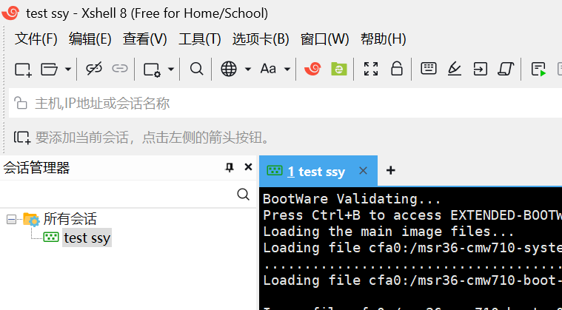
后面加了名字
3. 启动H3C路由器
- 截取PPT第30页的图片，红色箭头指出你的电缆线RJ-45端插在路由器的哪个端口。
- 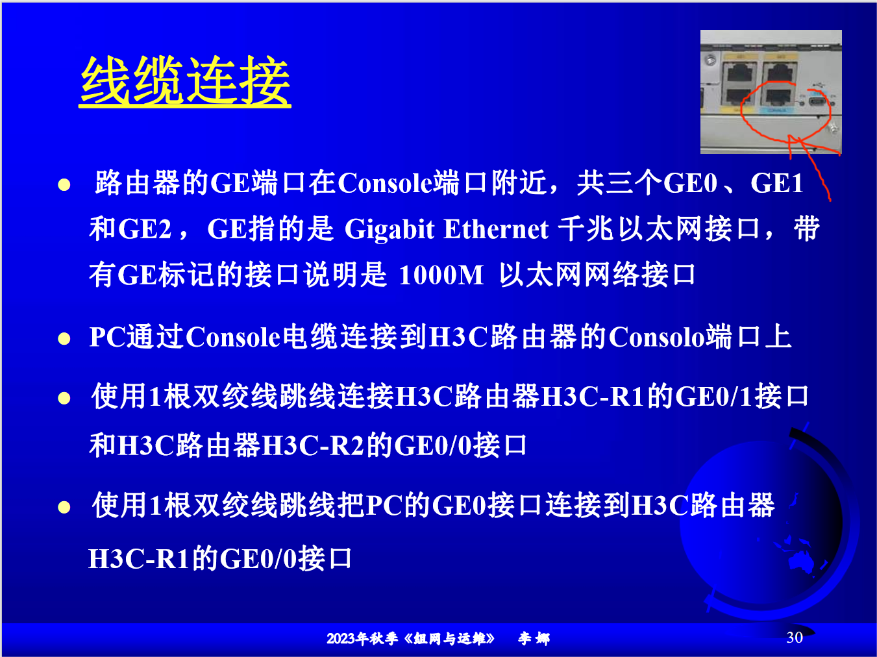
- 使用你的Packet Tracer软件将上课时群里给的下面这张连接图片绘制出来截图替换掉我的图放在这里，居中显示）

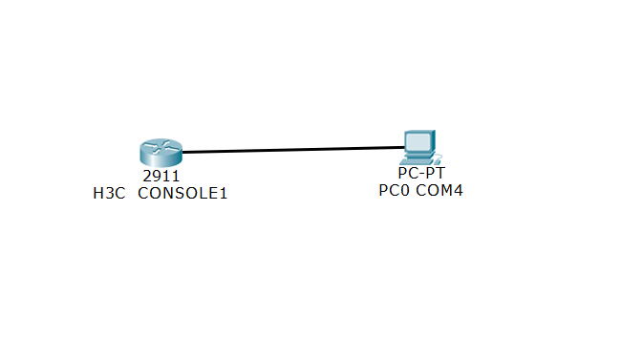

4. 查看路由器启动信息
- 此处配上你在2600开机时的启动界面截图，并简单解释你都看到了什么信息。
- 文字简单说明当看到什么信息时你可以判定你的超级终端已经连上了路由器）
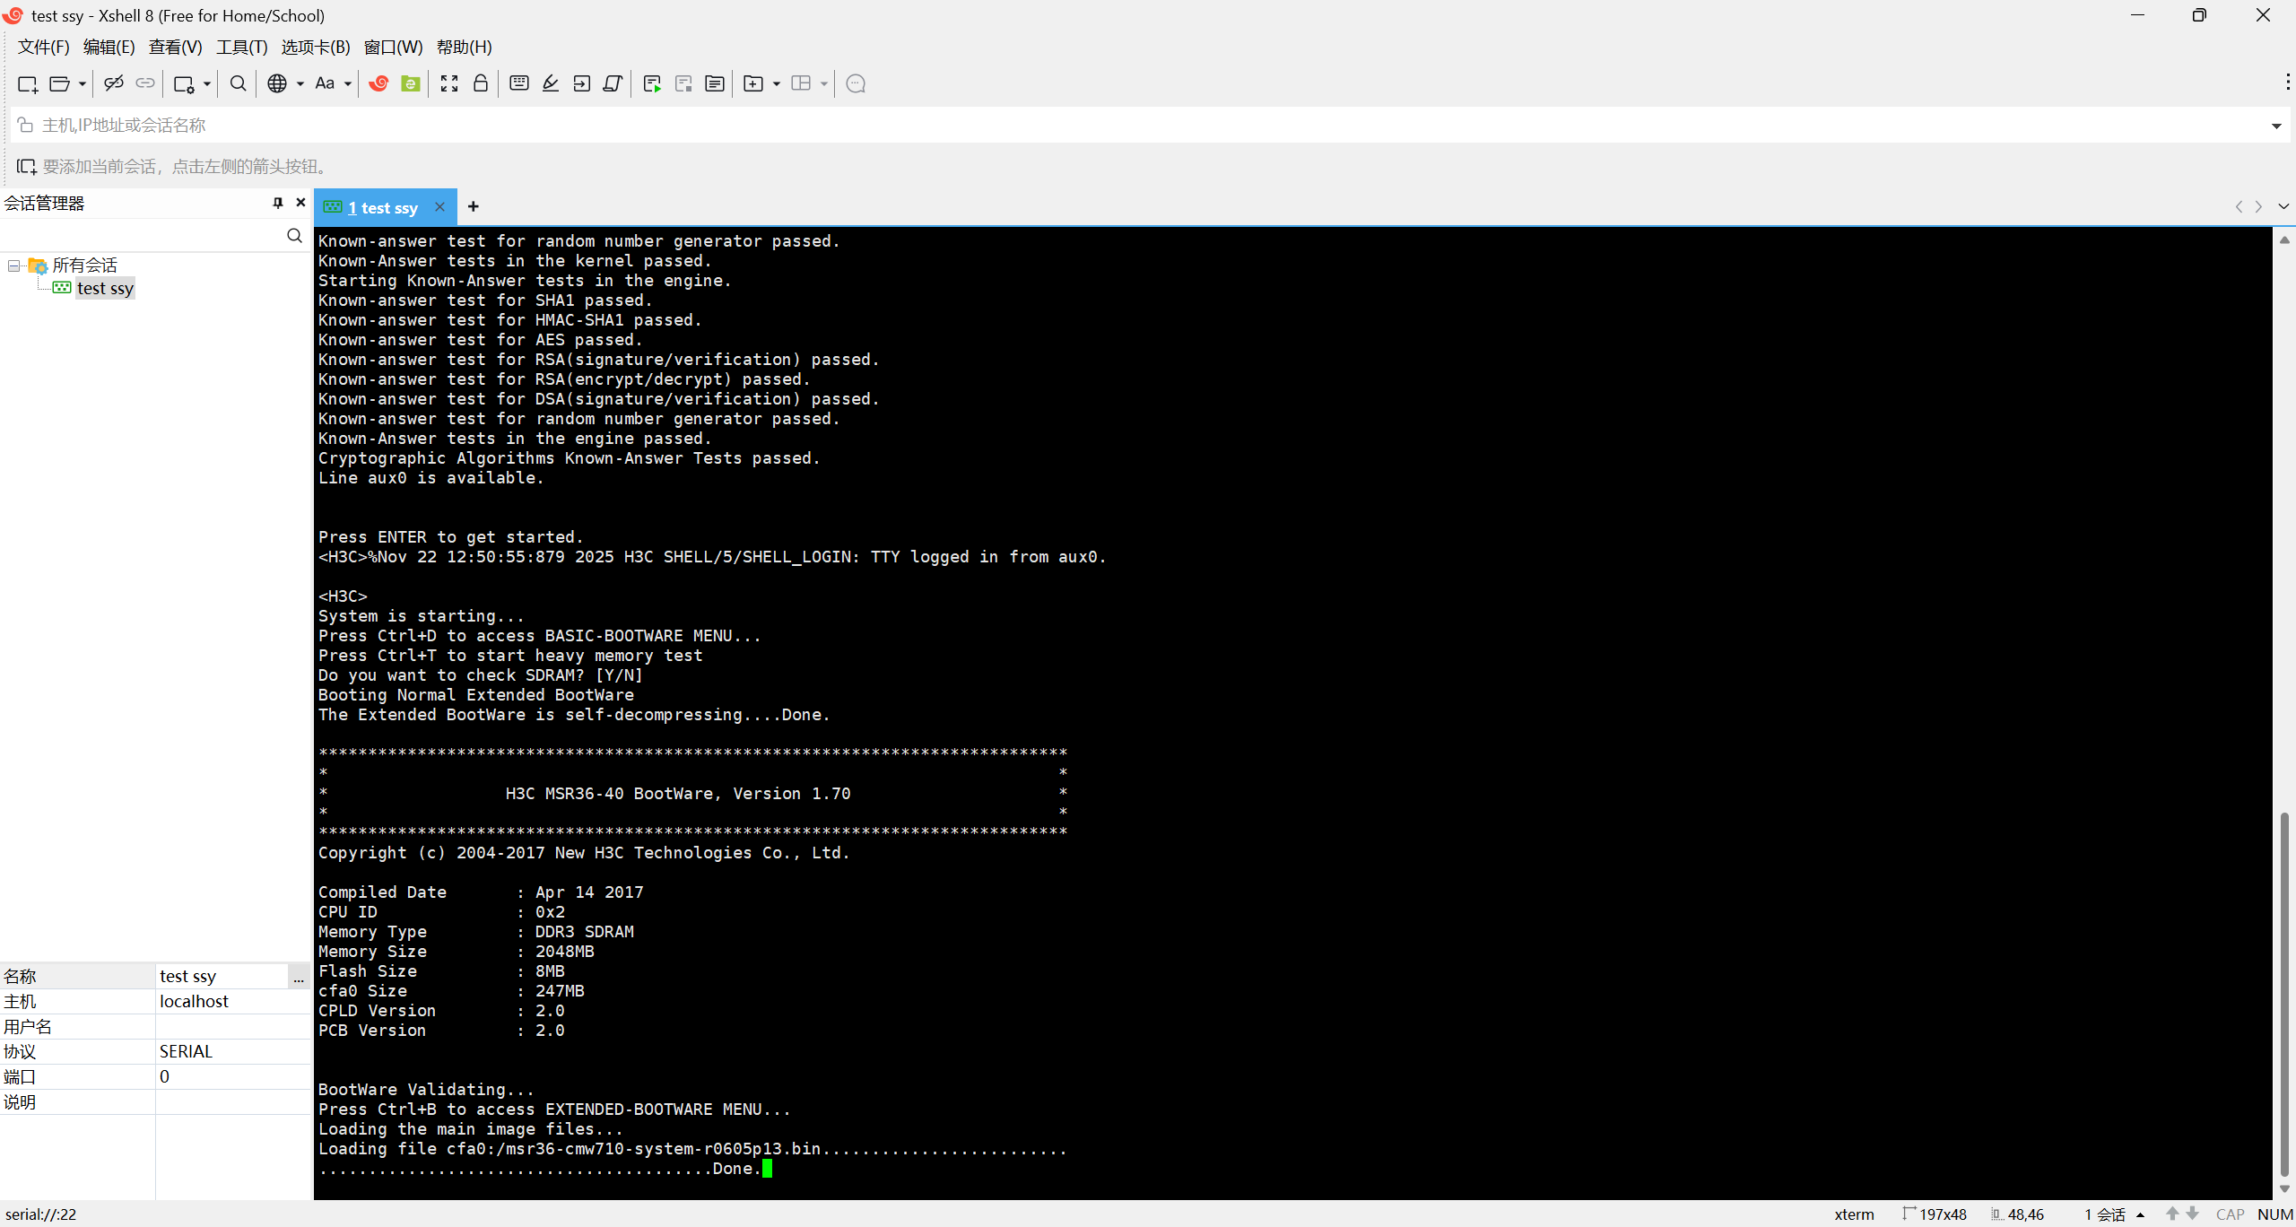

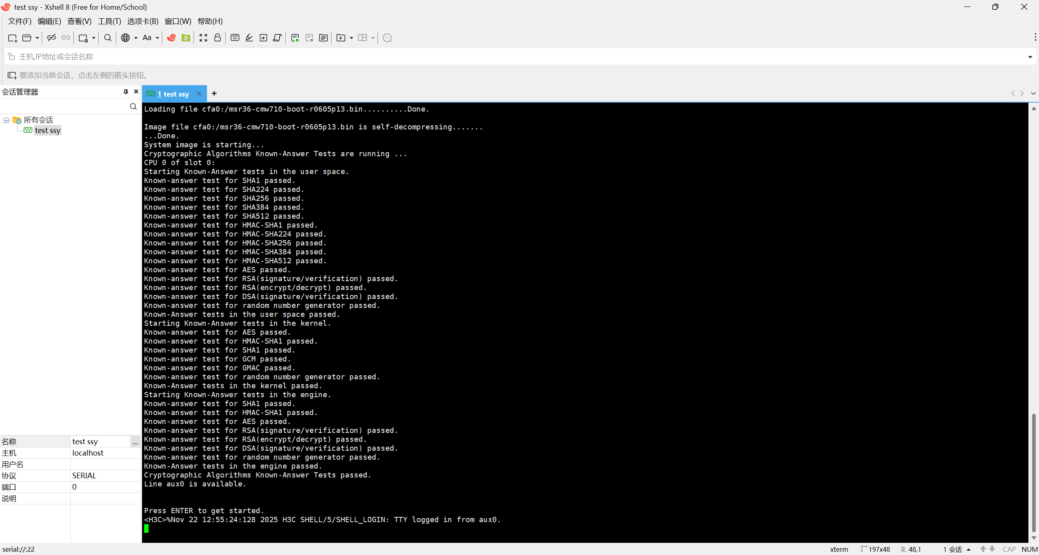

看到press enter to get started即为进入

5. 配置H3C路由器作为Telnet服务器
请将你配置Telnet服务器时你的超级终端的界面截图放在这里，然后在图下面文字简单解释每条指令功能是什么。（请不要完美截图，尽量将自己在实验中出错的地方截图都放进来，以增加实验报告真实性。
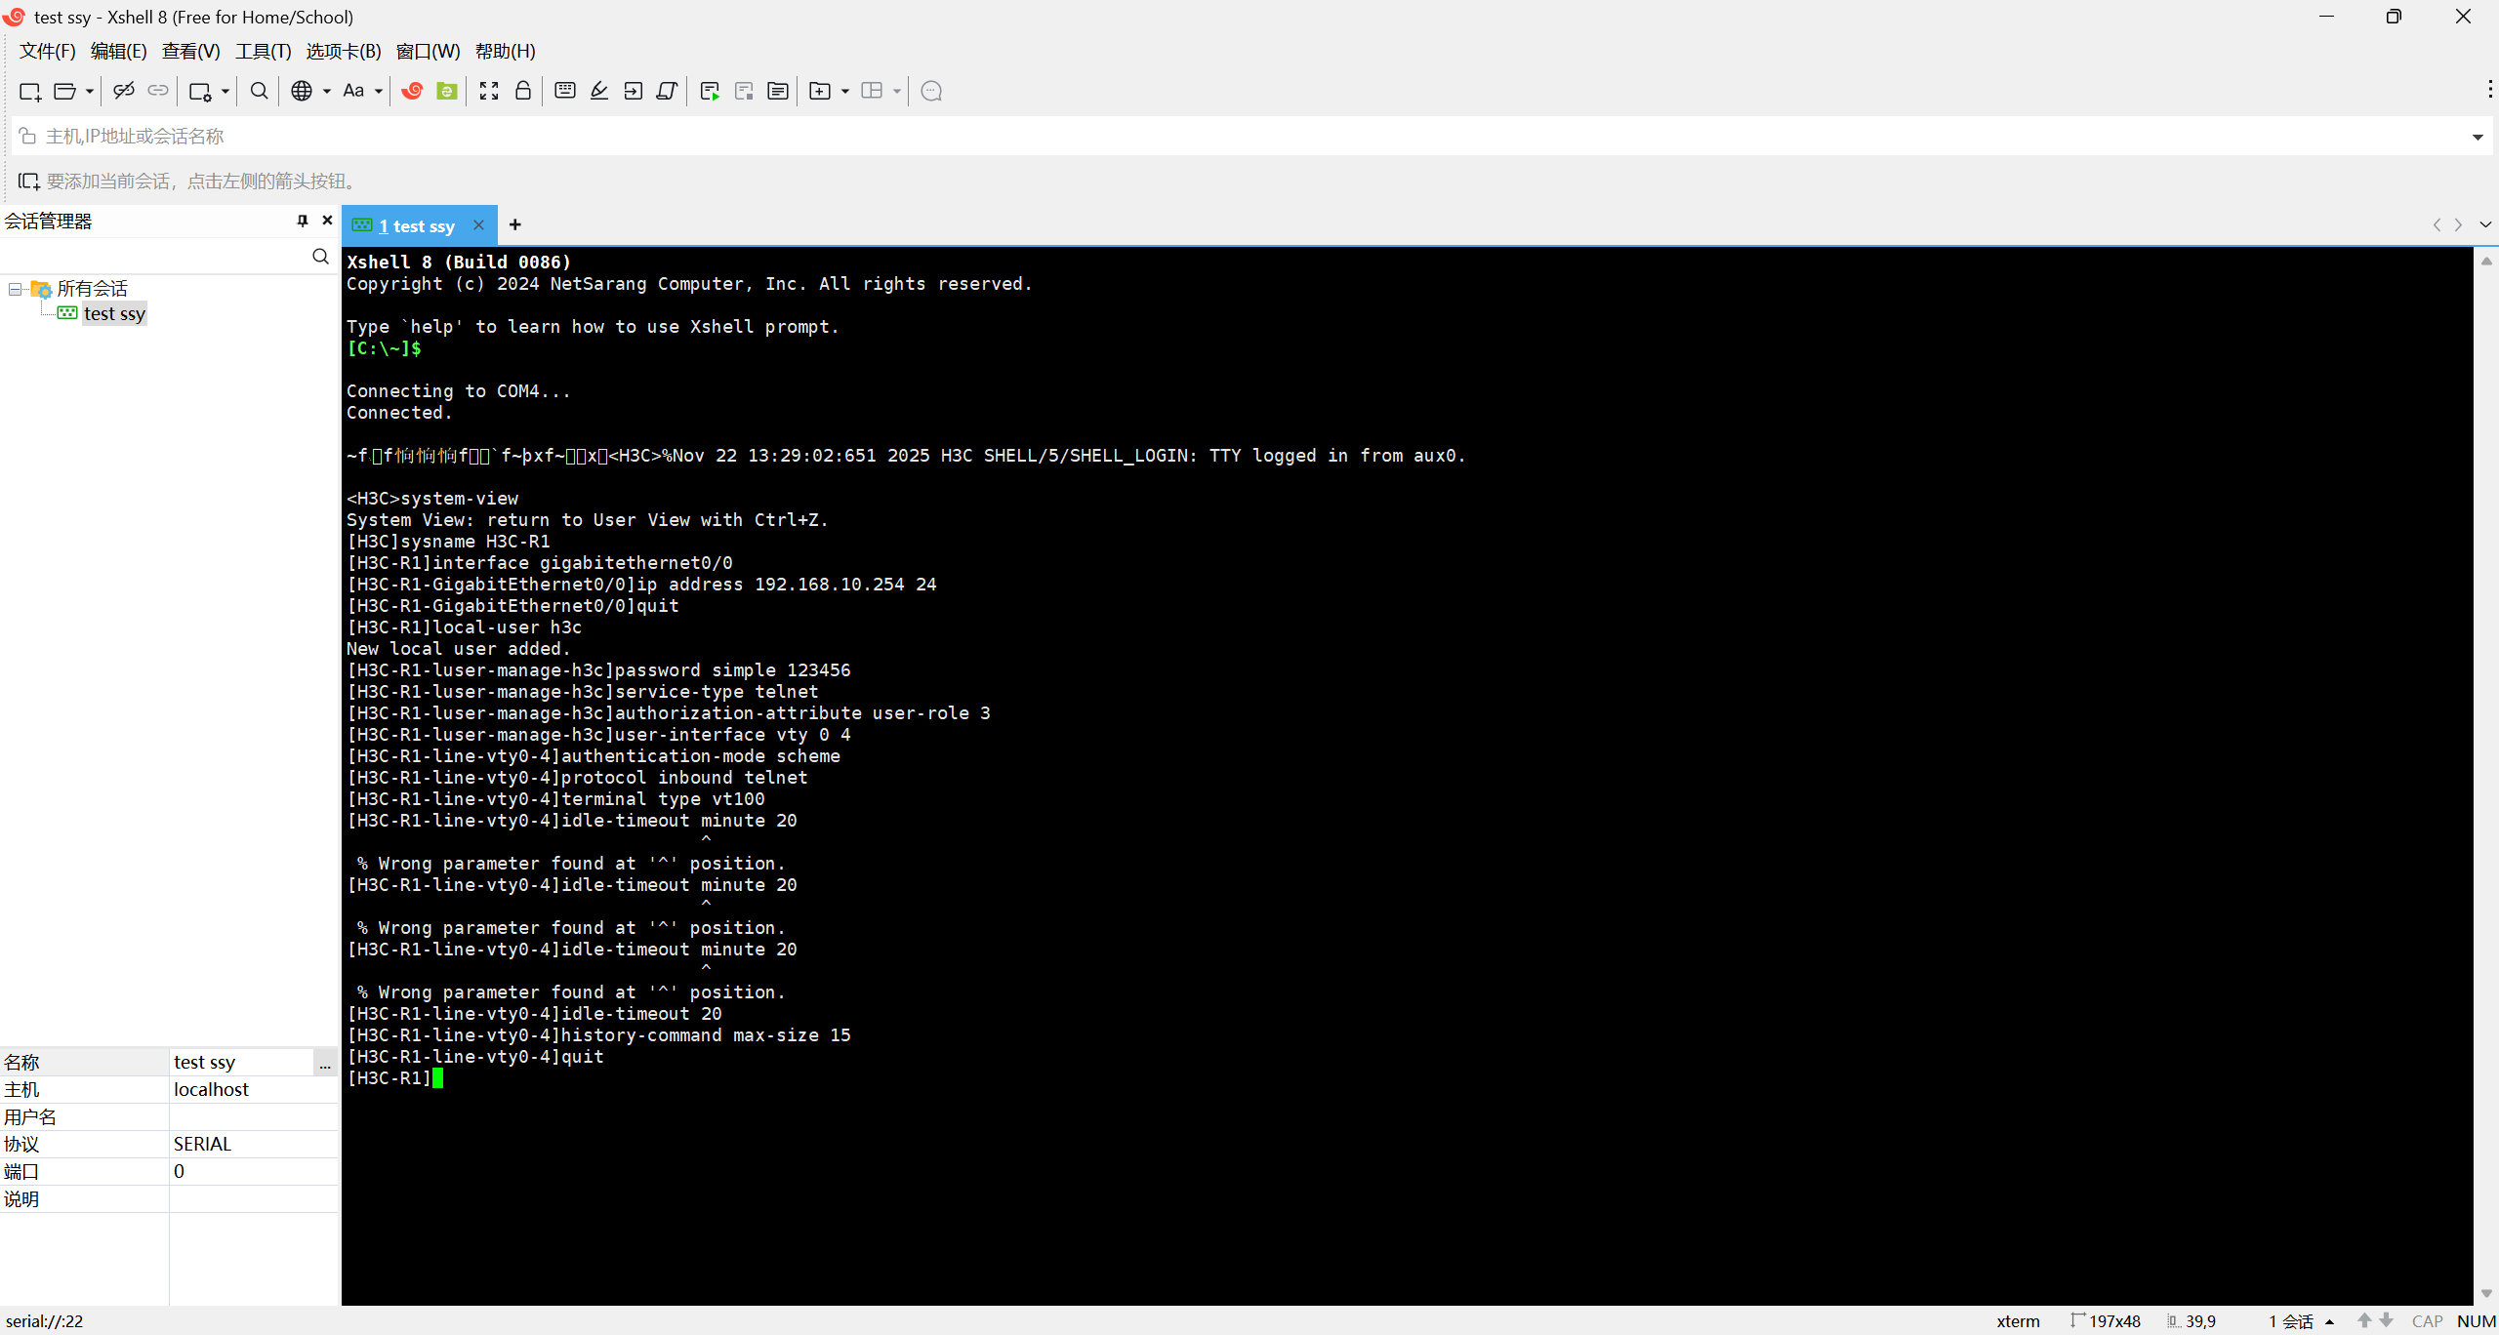
1. 进入系统视图
plaintext
<H3C>system-view
功能：从用户视图进入系统视图，在系统视图下可进行全局配置操作。
2. 配置设备名称
plaintext
[H3C]sysname H3C-R1
功能：将设备名称修改为H3C-R1，便于设备标识和管理。
3. 配置接口 IP 地址
plaintext
[H3C-R1]interface gigabitethernet0/0
[H3C-R1-GigabitEthernet0/0]ip address 192.168.10.254 24
[H3C-R1-GigabitEthernet0/0]quit
功能：进入GigabitEthernet0/0接口视图，配置其 IP 地址为192.168.10.254，子网掩码为24（即255.255.255.0），最后退出接口视图。
4. 配置本地用户（用于 Telnet 登录）
plaintext
[H3C-R1]local-user h3c
New local user added.
[H3C-R1-luser-manage-h3c]password simple 123456
[H3C-R1-luser-manage-h3c]service-type telnet
[H3C-R1-luser-manage-h3c]authorization-attribute user-role 3
[H3C-R1-luser-manage-h3c]user-interface vty 0 4
local-user h3c：创建名为h3c的本地用户。
password simple 123456：设置用户h3c的明文密码为123456。
service-type telnet：允许该用户通过Telnet协议登录设备。
authorization-attribute user-role 3：配置用户的权限级别为 3（H3C 设备中，用户角色等级决定操作权限）。
user-interface vty 0 4：进入 VTY 线路 0~4 的配置视图（VTY 线路用于 Telnet 等远程登录）。
5. 配置 VTY 线路属性
plaintext
[H3C-R1-line-vty0-4]authentication-mode scheme
[H3C-R1-line-vty0-4]protocol inbound telnet
[H3C-R1-line-vty0-4]terminal type vt100
[H3C-R1-line-vty0-4]idle-timeout minute 20
% Wrong parameter found at '^' position.
[H3C-R1-line-vty0-4]idle-timeout minute 20
% Wrong parameter found at '^' position.
[H3C-R1-line-vty0-4]idle-timeout 20
[H3C-R1-line-vty0-4]history-command max-size 15
[H3C-R1-line-vty0-4]quit
authentication-mode scheme：配置 VTY 线路的认证方式为 “scheme”（即结合用户名和密码的认证）。
protocol inbound telnet：仅允许Telnet协议接入该 VTY 线路。
terminal type vt100：设置终端类型为vt100（兼容常见终端仿真模式）。
idle-timeout minute 20：尝试配置空闲超时时间为 20 分钟，但因语法错误失败；最终通过idle-timeout 20成功配置（表示空闲 20 分钟后自动断开连接）。
history-command max-size 15：设置历史命令缓存的最大条数为 15 条。
quit：退出 VTY 线路配置视图。
6. 配置H3C路由器作为Telnet客户端并访问Telnet服务器
- 截取PPT第30页里的GE端口图，红色箭头指出你的跳线真实连接的是R1和R2的哪个端口。
R1 R2
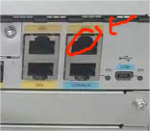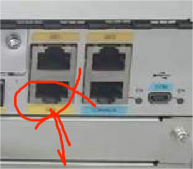
- 请将配置Telnet客户端时你的超级终端的界面截图放在这里，然后在图下面文字简单解释每条指令功能是什么，特别要指明每条指令到底是在服务器R1端还是在客户端R2端。（请不要完美截图，尽量将自己在实验中出错的地方截图都放进来，以增加实验报告真实性。）
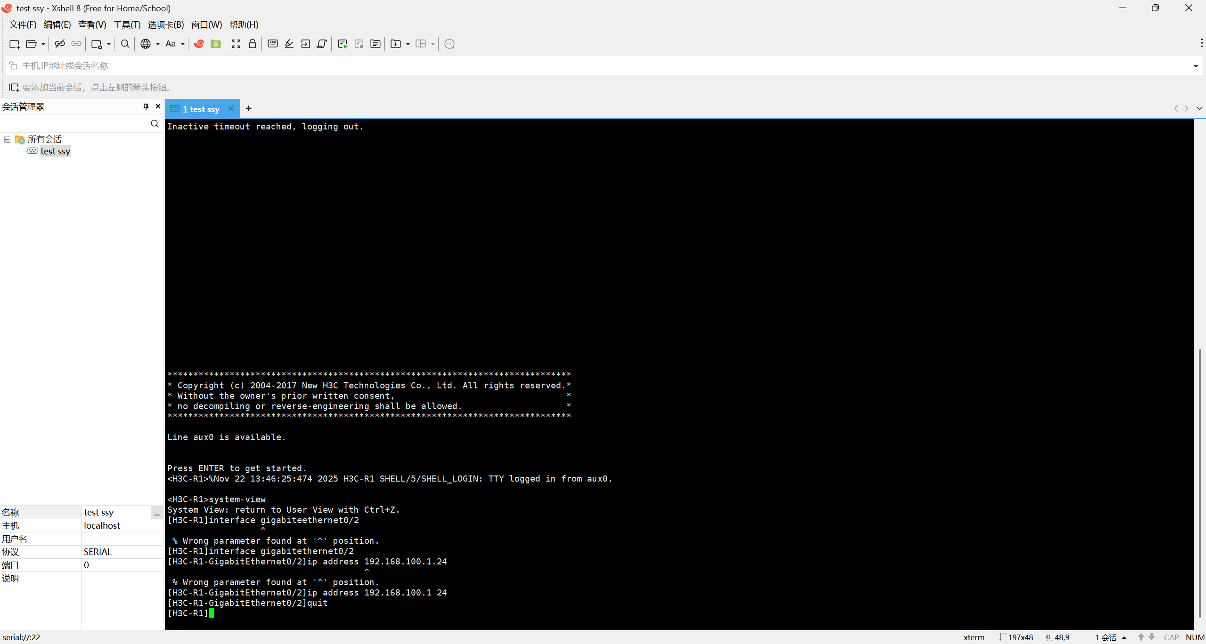
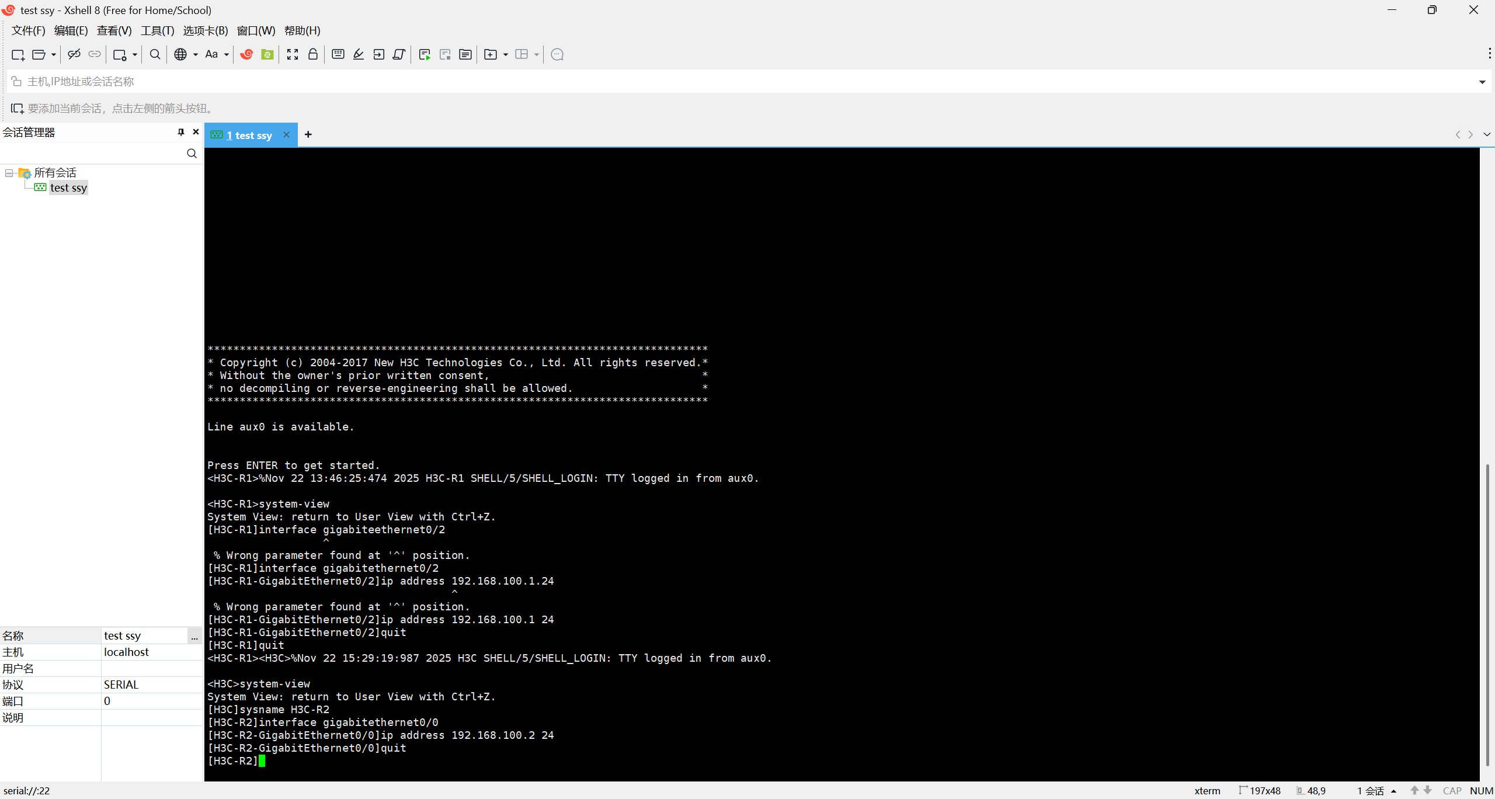
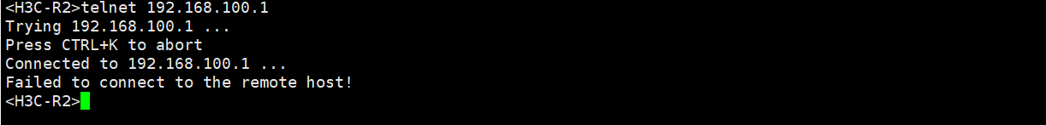
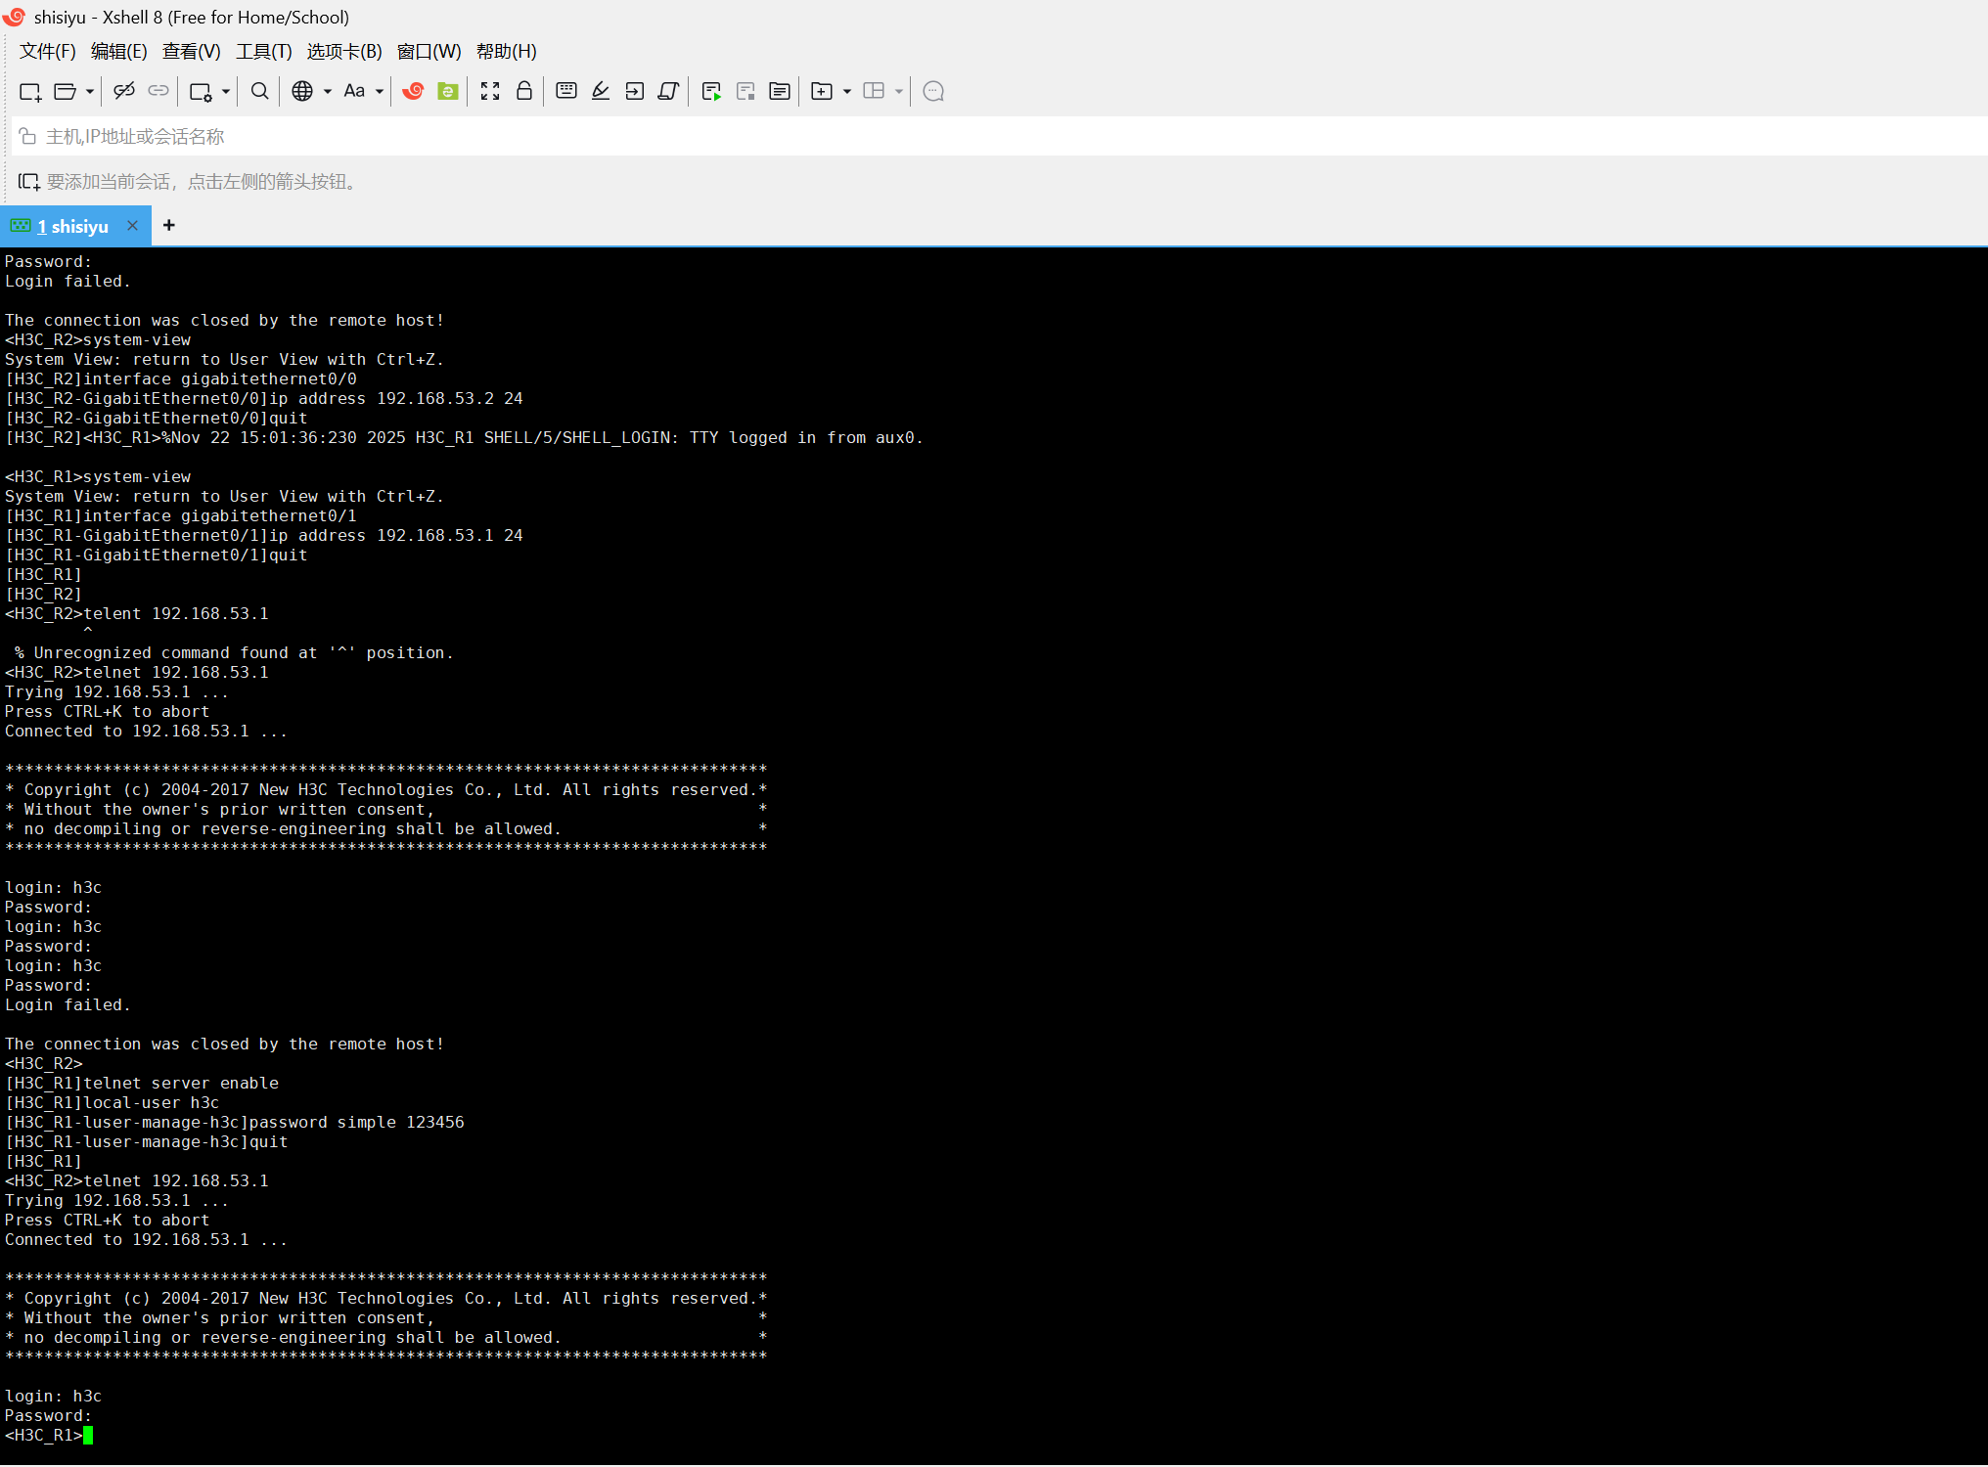
[H3C]system-view ：进入系统视图，在此视图下可进行设备的全局配置操作（如系统参数、全局协议等配置）。
[H3C]interface GigabitEthernet0/2 ：进入GigabitEthernet0/2 接口的接口视图，用于对该网络接口的参数（如 IP 地址、端口状态、封装模式等）进行配置。
% Wrong parameter found at '^' position. ：这是指令输入错误提示，表明在标记的^位置存在参数错误，该内容并非有效指令，而是设备对错误输入的反馈。
[H3C]interface GigabitEthernet2/0/2 ：进入GigabitEthernet2/0/2 接口的接口视图，用于对该接口进行配置。
[H3C]ip address 192.168.100.1 24 ：为当前接口配置IP 地址 192.168.100.1，子网掩码 255.255.255.0（24 位掩码），使接口具备网络层通信能力。
% Wrong parameter found at '^' position. ：指令输入错误提示，^位置参数有误，非有效指令。
[H3C]interface GigabitEthernet2/0/2 ：再次进入GigabitEthernet2/0/2 接口的接口视图（可能用于修正之前的配置操作）。
[H3C]quit ：退出当前视图，返回上一级视图（此处从接口视图返回系统视图，若继续执行可逐步返回用户视图）。
- 请参照PPT第32页表格格式，制作表格填写你最终成功的IP地址。
设备名称 | 接口名称 | Ip地址
H3C-R1 | GE0/2 | 192.168.125.1 24
H3C-R2 | GE0/0 | 192.168.125.2 24

五、实验结果及分析
1. 整个实验过程中遇到什么问题（有截图最好），如何解决的？通过该实验有何收获？
问题 1：配置 VTY 线路空闲超时时间时语法错误
现象：在执行[H3C-R1-line-vty0-4]idle-timeout minute 20指令时，终端提示% Wrong parameter found at '^' position.，配置失败（截图如下）。

配置idle-timeout语法错误截图
解决方法：查阅 H3C 设备指令手册发现，该设备的空闲超时时间配置指令无需添加minute关键字，直接输入idle-timeout 20即可完成配置（20 代表 20 分钟），重新执行指令后配置成功。
问题 2：Telnet 客户端登录服务器时登录失败
现象：在 H3C-R2（客户端）执行telnet 192.168.53.1后，输入用户名h3o（误输入）和密码123456，终端提示Login failed. The connection was closed by the remote host!
解决方法：排查发现两个问题：一是用户名输入错误（应输入h3c而非h3o）；二是服务器端未启用 Telnet 服务。首先在 H3C-R1（服务器）执行[H3C-R1]telnet server enable启用 Telnet 服务，再在客户端重新输入正确的用户名h3c和密码123456，最终登录成功。
- 请结合理论课所学，说明我们连线正确是在确保网络7层中哪个层的连通性，Telnet又是在网络的哪个层的协议？
连线正确确保的是物理层（OSI 第一层） 的连通性。物理层的核心功能是实现物理介质上的比特流传输，实验中通过 Console 电缆、双绞线跳线连接路由器端口与 PC 接口，本质是搭建了物理传输通道，确保电信号（或光信号）的有效传输，这正是物理层的核心职责。
Telnet 协议工作在应用层（OSI 第七层） 。Telnet 是一种远程登录协议，它定义了客户端与服务器之间的交互规则（如登录认证、命令传输、结果反馈等），直接为用户提供远程管理设备的应用服务，符合应用层 “为应用程序提供网络服务” 的定义。其底层依赖传输层的 TCP 协议（提供可靠连接），但协议本身归属应用层。
- 请上网查阅资料解释为什么我们实验配置的IP地址都是以192.168开头，我们为什么要将服务器和客户端配置在一个网段？不在一个网段可以吗？
（1）为什么 IP 地址以 192.168 开头
实验中使用的192.168.x.x网段属于私有 IP 地址段，该地址段由 RFC 1918（《Address Allocation for Private Internets》）定义，专门用于局域网内部通信，具体范围包括192.168.0.0/16（共 65536 个地址）、10.0.0.0/8、172.16.0.0/12。
选择私有 IP 地址的原因：
避免公网 IP 地址耗尽：公网 IP 地址资源有限，局域网设备无需直接访问公网时，使用私有 IP 地址可大幅节省公网地址资源；
安全性：私有 IP 地址不会在互联网中路由，外部网络无法直接访问局域网内的设备，降低了网络安全风险；
配置便捷：私有 IP 地址无需向 ISP（互联网服务提供商）申请，可由用户自行规划分配，适合实验、办公等局域网场景。
（2）服务器和客户端需配置在同一网段的原因
同一网段的设备可直接通信：在未配置路由器（或网关）的情况下，同一网段内的设备通过 ARP 协议（地址解析协议）可直接获取对方的 MAC 地址，进而实现数据帧的直接传输，无需第三方设备转发，符合实验中 “简化网络拓扑、专注 Telnet 功能验证” 的需求。
不同网段能否通信：若未配置路由设备（或静态路由），则无法通信；若存在路由器且配置了正确的路由表，不同网段的设备可通过路由器转发数据实现通信。但本实验的核心是验证 Telnet 协议的配置与使用，未涉及路由配置，因此需将服务器和客户端放在同一网段，确保底层连通性，避免因路由问题影响实验结果。

